Resolución del Pleno del Instituto de Transparencia, Acceso a la Información Pública y Protección de Datos Personales del Estado de México y Municipios, con domicilio en Metepec, Estado de México, de fecha seis de noviembre de dos mil diecinueve.
VISTOS los expedientes formados con motivo de los recursos de revisión 06237/INFOEM/IP/RR/2019 y 06238/INFOEM/IP/RR/2019 promovidos por el C x x x en lo sucesivo EL RECURRENTE, en contra de las respuestas del Organismo Descentralizado para la Prestación de Los Servicios del Agua Potable Alcantarillado y Saneamiento de Tecámac, en lo conducente EL SUJETO OBLIGADO, se procede a dictar la presente resolución, con base en los siguientes:
R E S U L T A N D O S
- En fecha dieciocho de junio de dos mil diecinueve, EL RECURRENTE presentó, a través del Sistema de Acceso a la Información Mexiquense, en lo subsecuente EL SAIMEX, ante EL SUJETO OBLIGADO, las solicitudes de acceso a información pública, a las que se les asignaron los números 00078/OASTECAMAC/IP/2019 y 00076/OASTECAMAC/IP/2019 mediante las cuales solicitó, le fuese entregado vía SAIMEX, lo siguiente:
00078/OASTECAMAC/IP/2019

“28.- SOLICITO POR PARTE DEL SUJETO OBLIGADO ODAPAS TECAMAC LAS ACTAS DE SESIONES DE CONSEJO CELEBRADAS DEL 01 DE ENERO AL 31 DE DICIEMBRE DEL AÑO 2017 LA INFORMACIÓN LA SOLICITO EN FORMATO PDF EDITABLE Y EN DATOS ABIERTOS O PARA SU MEJOR COMPRENSIÓN EL ARCHIVO DE ORIGEN O EN EL CUAL FUERON ELABORADAS LA INFORMACIÓN LA SOLICITO A TRAVEZ DEL SISTEMA SAIMEX.” (Sic)
00076/OASTECAMAC/IP/2019
“26.- SOLICITO POR PARTE DEL SUJETO OBLIGADO ODAPAS TECAMAC LAS ACTAS DE SESIONES DE CONSEJO CELEBRADAS DEL 01 DE ENERO AL 15 DE JUNIO DEL AÑO 2019 LA INFORMACIÓN LA SOLICITO EN FORMATO PDF Y EN DATOS ABIERTOS O PARA SU MEJOR COMPRENSIÓN EL ARCHIVO DE ORIGEN O EN EL CUAL FUERON ELABORADAS LA INFORMACIÓN LA SOLICITO A TRAVEZ DEL SISTEMA SAIMEX.” (Sic)
- Con base en el detalle de seguimiento del SAIMEX, se advierte que en fecha veinticinco de junio de dos mil diecinueve, la Titular de la Unidad de Transparencia del SUJETO OBLIGADO turnó mediante los requerimientos 00078/OASTECAMAC/IP/2019/TSP/0001 y 00076/OASTECAMAC/IP/2019/TSP/0001, el contenido de las solicitudes de información al Servidor Público Habilitado de la Dirección General, a efecto de que realizara la búsqueda y localización de la información tal y como se desprende de las imágenes siguientes:

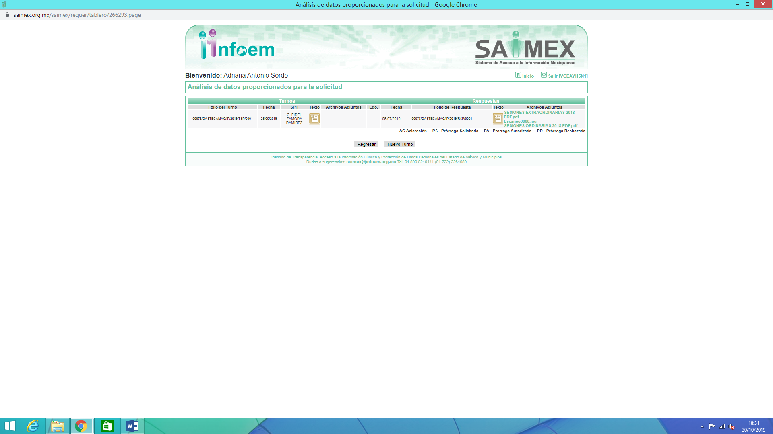
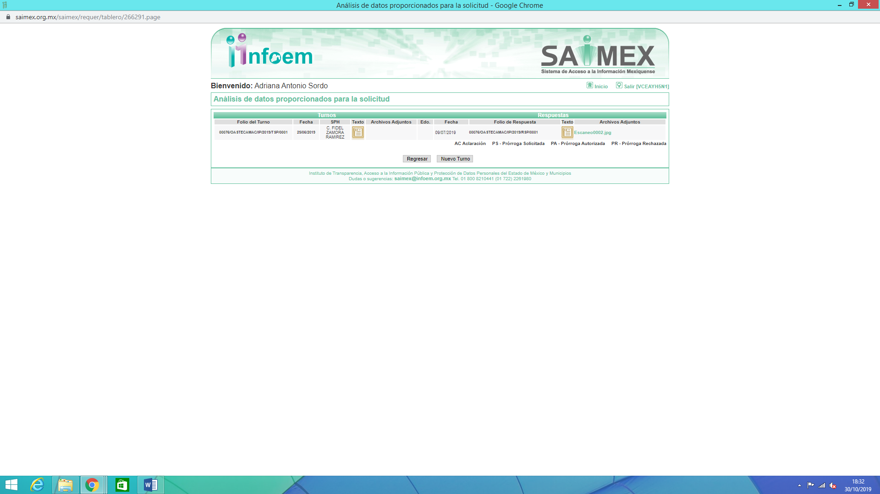

- De en fechas seis y nueve de julio de dos mil diecinueve, EL SUJETO OBLIGADO dio respuesta a la solicitudes de acceso a la información, en los términos siguientes:
00078/OASTECAMAC/IP/2019
“En respuesta a la solicitud recibida, nos permitimos hacer de su conocimiento que con fundamento en el artículo 53, Fracciones: II, V y VI de la Ley de Transparencia y Acceso a la Información Pública del Estado de México y Municipios, le contestamos que:
SE ANEXA RESPUESTA
ATENTAMENTE
C. Janett Valeria Garcia Zavala” (Sic)
De igual forma, adjuntó los siguientes archivos electrónicos:

  - SESIONES EXTRAORDINARIAS 2018 PDF.pdf; constante de 18 fojas, mismas que contienen las sesiones extraordinarias del Consejo Directivo de Administración del SUJETO OBLIGADO, correspondiente al año 2018.
  - Escaneo0008.jpg; constante en una foja, mediante el cual el Director General, señala que envía la información en formato PDF.
  - SESIONES ORDINARIAS 2018 PDF.pdf; constante de 22 fojas, mismas que contienen las sesiones ordinarias del Consejo Directivo de Administración del SUJETO OBLIGADO, correspondiente al año 2018.

00076/OASTECAMAC/IP/2019
“En respuesta a la solicitud recibida, nos permitimos hacer de su conocimiento que con fundamento en el artículo 53, Fracciones: II, V y VI de la Ley de Transparencia y Acceso a la Información Pública del Estado de México y Municipios, le contestamos que:
se anexa contestación
ATENTAMENTE
C. Janett Valeria Garcia Zavala” (Sic)
Asimismo adjuntó el archivo electrónico Escaneo0002.jpg, mismo que contiene el oficio número ODAPAS/DG/EXTERNO/126/2019, signado por el Director General, en el cual menciona al particular que la información solicitada será puesta a su disposición en consulta directa, salvo la información clasificada, en razón a que la información rebasa las capacidades administrativas y humanas del SUJETO OBLIGADO, derivado de sus cargas de trabajo y este requiere de un proceso minucioso, de la misma manera, señaló el horario y domicilio de la Unidad de Transparencia, para que pueda consultar la información.
- Inconforme con dichas respuestas, el doce de julio de dos mil diecinueve, EL RECURRENTE interpuso los recursos de revisión materia del presente estudio, los cuales fueron registrados en el SAIMEX y se les asignaron los números de expediente al rubro citados, en los que señaló como actos impugnados y razones o motivos de inconformidad lo siguiente:

06237/INFOEM/IP/RR/2019
Acto impugnado:
“EL PRESENTE RECURSOS DE REVISIÓN ES POR LA RESPUESTA ENTREGADA POR LA C. JANETT VALERIA GARCIA ZAVALA TITULAR DE LA UNIDAD DE TRANSPARENCIA Y ACCESO A LA INFORMACIÓN DEL ODAPAS TECAMAC DEBIDO A QUE ME ENTREGA INFORMACIÓN DE LAS ACTAS DE SESIONES DE CONSEJO DEL AÑO 2018 NO DE LAS DEL AÑO 2017 POR LO QUE SOLICITO SE ME HAGA ENTRGA DE LA INFORMACIÓN SOLICITADA DE MANERA CORRECTA” (Sic)
Razones o motivos de inconformidad:
“EL PRESENTE RECURSOS DE REVISIÓN ES POR LA RESPUESTA ENTREGADA POR LA C. JANETT VALERIA GARCIA ZAVALA TITULAR DE LA UNIDAD DE TRANSPARENCIA Y ACCESO A LA INFORMACIÓN DEL ODAPAS TECAMAC DEBIDO A QUE ME ENTREGA INFORMACIÓN DE LAS ACTAS DE SESIONES DE CONSEJO DEL AÑO 2018 NO DE LAS DEL AÑO 2017 POR LO QUE SOLICITO SE ME HAGA ENTRGA DE LA INFORMACIÓN SOLICITADA DE MANERA CORRECTA” (Sic)
06238/INFOEM/IP/RR/2019
Acto impugnado:
“EL MOTIVO DEL PRESENTE RECURSOS ES QUE NO SE MOTIVA DE MANERA CORRECTA LA RESPUESTA YA QUE NO DEMUESTRA COMO ES QUE LO SOLICITADO REBASA LAS CAPACIDADES HUMANAS YA QUE LAS ACTAS DE SESIONES DE CONSEJO SE DEBEN TENER EN FORMATO FISICO Y DIGITAL YA QUE SON DE LA PRESENTE ADMINISTARCIÓN NO SE DEMUESTRA QUE SOBREPASE LAS CAPACIDADES DE HUMANAS YA QUE UN MUNICIPIO COMO LO ES TECAMAC CON UNA GRAN INFRAESTRUCTURA COMO LO ES ODAPAS DEBERIA TENER LAS CAPACIDAES PARA ESCANEAR Y REALIZAR VERSIONES PÚBLICAS DE LAS ACTAS SI LO CONSIDERA POR TENER DATOS PERSONALES O INFORMACIÓN A CLASIFICAR POR LO QUE SOLICITO SE ME ENTREGA LA INFORMACIÓN SOLICITADA POR SISTEMA SAIMEX EN FORMATO PDF Y NO SE CAMBIE LA MODALIDAD DE ENTREGA YA QUE SOLO DEMUESTRAN SU INCOMPETENCIA POR PARTE DEL DIRECTOR GENERAL Y LA TITULAR DE LA UNIDAD DE TRANSPARENCIA DEL ODAPAS TECAMAC SOICITO A INFOEM HAGA VALER MI DERECHO DE ACCESO A LA INFORMACIÓN Y SE ME ENTREGUE LO SOLICITADO.” (Sic)
Razones o motivos de inconformidad:
“EL MOTIVO DEL PRESENTE RECURSOS ES QUE NO SE MOTIVA DE MANERA CORRECTA LA RESPUESTA YA QUE NO DEMUESTRA COMO ES QUE LO SOLICITADO REBASA LAS CAPACIDADES HUMANAS YA QUE LAS ACTAS DE SESIONES DE CONSEJO SE DEBEN TENER EN FORMATO FISICO Y DIGITAL YA QUE SON DE LA PRESENTE ADMINISTARCIÓN NO SE DEMUESTRA QUE SOBREPASE LAS CAPACIDADES DE HUMANAS YA QUE UN MUNICIPIO COMO LO ES TECAMAC CON UNA GRAN INFRAESTRUCTURA COMO LO ES ODAPAS DEBERIA TENER LAS CAPACIDAES PARA ESCANEAR Y REALIZAR VERSIONES PÚBLICAS DE LAS ACTAS SI LO CONSIDERA POR TENER DATOS PERSONALES O INFORMACIÓN A CLASIFICAR POR LO QUE SOLICITO SE ME ENTREGA LA INFORMACIÓN SOLICITADA POR SISTEMA SAIMEX EN FORMATO PDF Y NO SE CAMBIE LA MODALIDAD DE ENTREGA YA QUE SOLO DEMUESTRAN SU INCOMPETENCIA POR PARTE DEL DIRECTOR GENERAL Y LA TITULAR DE LA UNIDAD DE TRANSPARENCIA DEL ODAPAS TECAMAC SOICITO A INFOEM HAGA VALER MI DERECHO DE ACCESO A LA INFORMACIÓN Y SE ME ENTREGUE LO SOLICITADO” (Sic)
- El doce de julio de dos mil diecinueve, los recursos de que se trata se enviaron electrónicamente al Instituto de Transparencia, Acceso a la Información Pública y Protección de Datos Personales del Estado de México y Municipios y con fundamento en el artículo 185, fracción I de la Ley de Transparencia y Acceso a la Información Pública del Estado de México y Municipios, se turnaron, a través del SAIMEX, el recurso 06237/INFOEM/IP/RR/2019 a la Comisionada Eva Abaid Yapur y el recurso 06238/INFOEM/IP/RR/2019 al Comisionado José Guadalupe Luna Hernández a efecto de decretar su admisión o desechamiento.
- En fecha uno de agosto de dos mil diecinueve, atento a lo dispuesto en el artículo 185, fracciones I, II y IV de la Ley de Transparencia y Acceso a la Información Pública del Estado de México y Municipios, se acordó la admisión a trámite de los referidos recursos de revisión; así como, la integración de los expedientes respectivos, mismos que se pusieron a disposición de las partes para que, de considerarlo conveniente, en el plazo máximo de siete días hábiles, EL RECURRENTE realizara manifestaciones y alegatos; así como, ofrecer las pruebas que a su derecho conviniera y, en el caso del SUJETO OBLIGADO, exhibiera los Informes Justificados correspondientes.
- De las constancias que obran en los expedientes del SAIMEX, se desprende que EL SUJETO OBLIGADO omitió rendir su Informe Justificado en el recurso 06238/INFOEM/IP/RR/2019, mientras que en el recurso 06237/INFOEM/IP/RR/2019, en fechas doce de agosto y veintiuno de octubre de so mil diecinueve, modificó su respuesta, añadiendo mediante el archivo electrónico denominado informe justificado.pdf, que derivado de un error y confusión se había entregado una información diversa; por lo que en aras de enmendar su error, anexaba las actas de sesión ordinaria y extraordinaria del Consejo Directivo de Administración correspondiente al año 2017, en PDF, mediante los archivos electrónicos SESIONES EXTRAORDINARIAS 2017 PDF.pdf y SESIONES ORDINARIAS 2017 PDF (1).pdf; razón por la cual se puso a la vista del RECURRENTE en fecha veintiuno de octubre de dos mil diecinueve, a efecto de que manifestara lo que a su derecho corresponda.
- Por otra parte, EL RECURRENTE no presentó manifestaciones, alegatos ni rindió los medios de prueba que a su derecho convinieran, tal como se advierte en las siguientes imágenes:

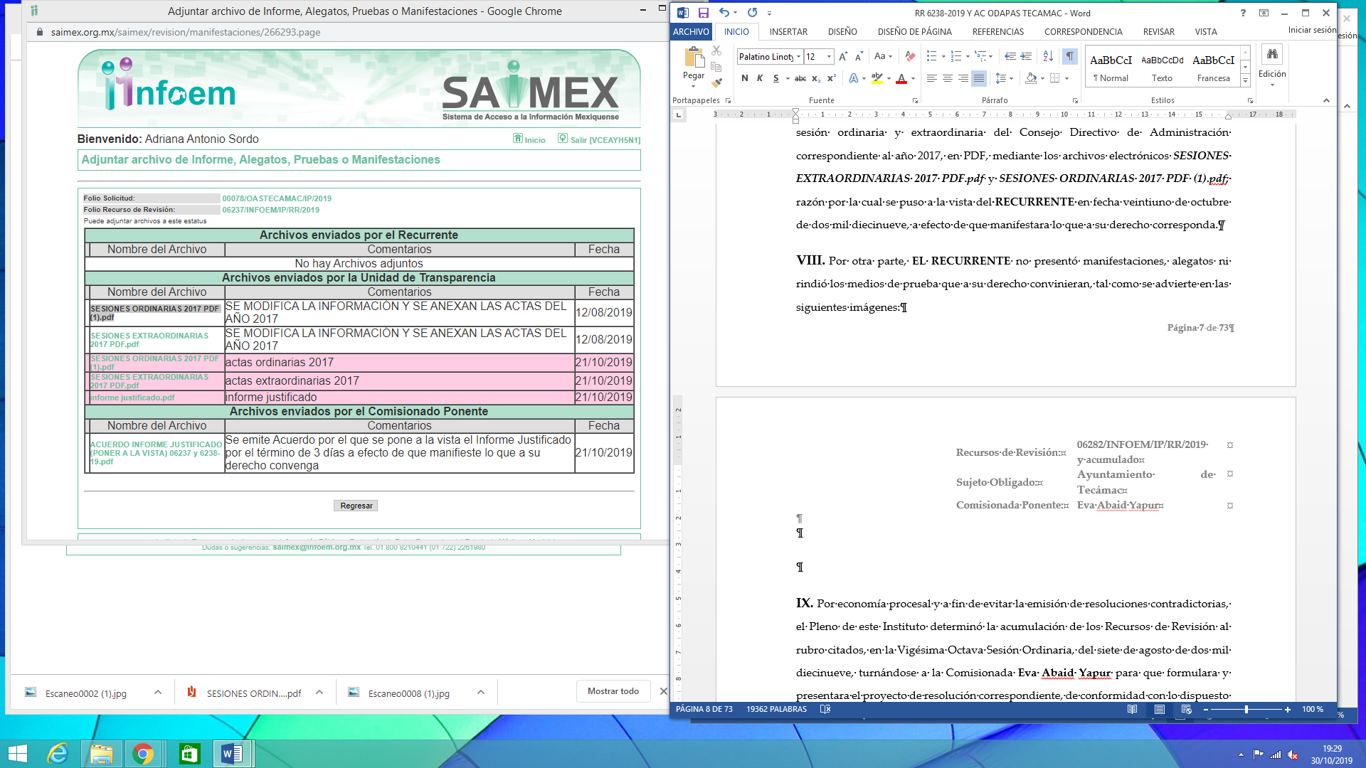
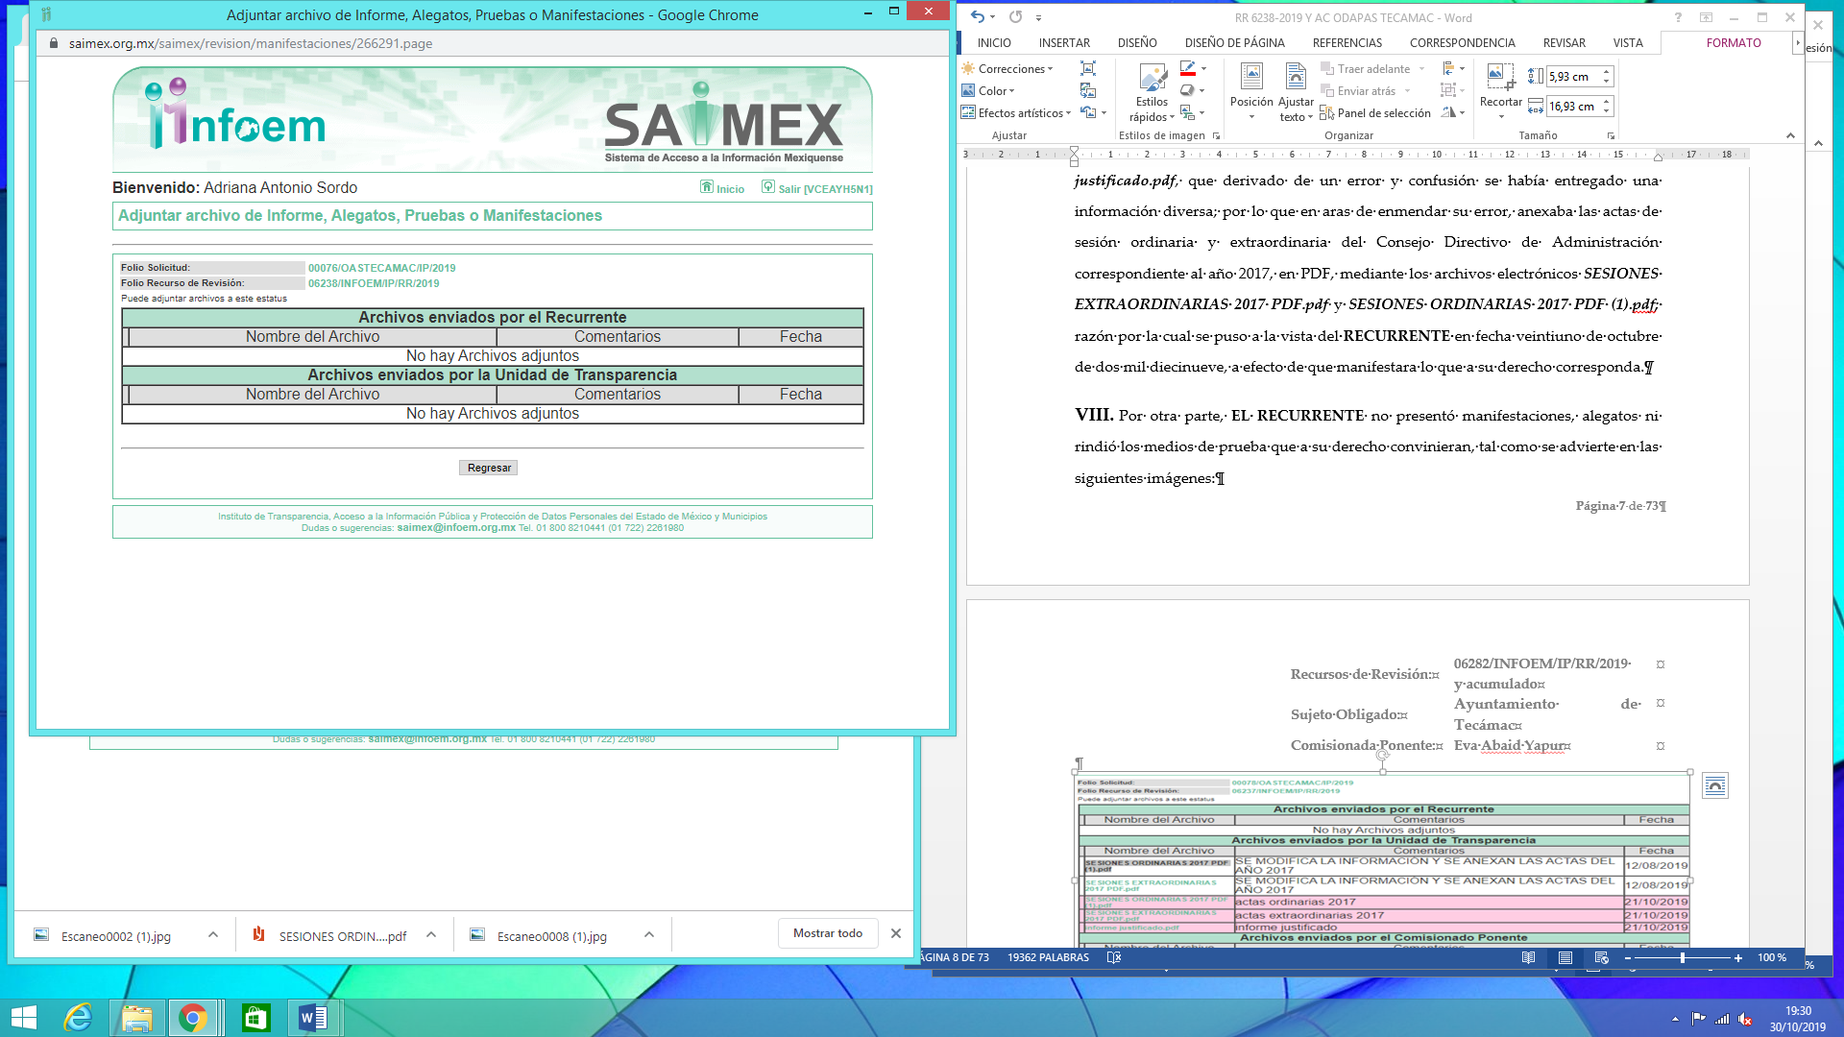
- Por economía procesal y a fin de evitar la emisión de resoluciones contradictorias, el Pleno de este Instituto determinó la acumulación de los Recursos de Revisión al rubro citados, en la Vigésima Octava Sesión Ordinaria, del siete de agosto de dos mil diecinueve, turnándose a la Comisionada Eva Abaid Yapur para que formulara y presentara el proyecto de resolución correspondiente, de conformidad con lo dispuesto en el artículo 18 del Código de Procedimientos Administrativos del Estado de México, de aplicación supletoria, en términos del artículo 195 de la Ley de Transparencia y Acceso a la Información Pública del Estado de México y Municipios en vigor.
- En fecha treinta de octubre de dos mil diecinueve, la Comisionada Ponente acordó el cierre de instrucción; así como, la remisión de los mismos a efecto de ser resueltos, de conformidad con lo establecido en el artículo 185, fracciones VI y VIII de la Ley de Transparencia y Acceso a la Información Pública del Estado de México y Municipios.
- En fecha treinta de octubre de dos mil diecinueve, se notificó a las partes el Acuerdo de Ampliación de Plazo para resolver el medio de impugnación que nos ocupa, en términos de lo dispuesto por el artículo 181, párrafo tercero de la Ley de Transparencia y Acceso a la Información Pública del Estado de México y Municipios; lo anterior, dada la cantidad de recursos de revisión que en este año dos mil diecinueve, han ingresado al Instituto de Transparencia, Acceso a la Información Pública y Protección de Datos Personales del Estado de México y Municipios; así como, a efecto de realizar un análisis exhaustivo de las constancias que obran en el expediente electrónico, adoptando las medidas pertinentes, a fin de aminorar los efectos que conlleva.
En ese contexto, es menester indicar lo que refiere la Tesis Jurisprudencial con número de localización 2002351, la cual refiere que el Estado Mexicano cuenta con un catálogo de derechos y garantías que vinculan normativamente y permite salvar situaciones que diversas leyes plantean; así, tomando en cuenta que el plazo previsto en las leyes para resolver un asunto pudiera no corresponder a la realidad, es factible acudir, en tal supuesto, a los ordenamientos internacionales, a fin de establecer el contenido del concepto de "plazo razonable", conforme a las particularidades del caso; más aún, un criterio de razonabilidad y justificación de eventuales demoras, siendo aplicables los artículos 8 y 25 de la Convención Internacional de Derechos Humanos que permiten configurar un proceso justo; así como, una tutela judicial efectiva. Por ello, el concepto de "plazo razonable" es aplicable no sólo a la solución jurisdiccional de una controversia, sino a procedimientos análogos seguidos en forma de juicio, lo que implica que haya razonabilidad en el trámite y en la conclusión de las diversas etapas del procedimiento; y
CONSIDERANDO
- Competencia. Este Instituto de Transparencia, Acceso a la Información Pública y Protección de Datos Personales del Estado de México y Municipios, es competente para conocer y resolver los presentes recursos, conforme a lo dispuesto en los artículos 6, apartado A de la Constitución Política de los Estados Unidos Mexicanos; 5, párrafos vigésimo segundo, vigésimo tercero y vigésimo cuarto, fracciones IV y V de la Constitución Política del Estado Libre y Soberano de México; 1, 2, fracción II, 13, 29, 36, fracciones I y II, 176, 178, 179, 181, párrafo tercero y 185 de la Ley de Transparencia y Acceso a la Información Pública del Estado de México y Municipios; 9, fracciones I, XXIV y 11 del Reglamento Interior del Instituto de Transparencia, Acceso a la Información Pública y Protección de Datos Personales del Estado de México y Municipios.
- Interés. Los recursos de revisión fueron interpuestos por parte legítima en atención a que fueron presentados por EL RECURRENTE, quien fue la misma persona que formuló las solicitudes de acceso a la información pública 00078/OASTECAMAC/IP/2019 y 00076/OASTECAMAC/IP/2019 al SUJETO OBLIGADO.
- Justificación de la Acumulación de los recursos. De las constancias que obran en los expedientes, se advierte que los recursos de revisión 06237/INFOEM/IP/RR/2019 y 06238/INFOEM/IP/RR/2019 fueron presentados por el mismo RECURRENTE ante el mismo SUJETO OBLIGADO, solicitando la misma información en diversas temporalidades, aunado a ello, resulta conveniente su trámite de forma unificada por economía procesal y a fin de evitar la emisión de resoluciones contradictorias, en virtud de que la información solicitada concierne a las actas de sesiones de consejo del año 2017 y los generados del 1 de enero al 15 de junio de 2019, por lo que, fue procedente que este Órgano Garante decretara su acumulación, de conformidad con lo dispuesto en el artículo 18 del Código de Procedimientos Administrativos del Estado de México, de aplicación supletoria en términos del ordinal 195 de la Ley de Transparencia y Acceso a la Información Pública del Estado de México y Municipios, anteriormente citados.
“Código de Procedimientos Administrativos del Estado de México
Artículo 18.- La autoridad administrativa o el Tribunal acordarán la acumulación de los expedientes del procedimiento y proceso administrativo que ante ellos se sigan, de oficio o a petición de parte, cuando las partes o los actos administrativos sean iguales, se trate de actos conexos o resulte conveniente el trámite unificado de los asuntos, para evitar la emisión de resoluciones contradictorias. La misma regla se aplicará, en lo conducente, para la separación de los expedientes.”
Ley de Transparencia y Acceso a la Información Pública del Estado de México y Municipios
“Artículo 195. En la tramitación del recurso de revisión se aplicarán supletoriamente las disposiciones contenidas en el Código de Procedimientos Administrativos del Estado de México.”
(Énfasis añadido)
De lo dispuesto en la normativa anterior, dicha acumulación procede cuando:
- El solicitante y la información referida sean las mismas;
- Las partes o los actos impugnados sean iguales;
- Cuando se trate del mismo solicitante, el mismo Sujeto Obligado, aunque se trate de solicitudes diversas; y,
- Resulte conveniente la resolución unificada de los asuntos.
Así, tal y como se mencionó anteriormente, los Recursos de Revisión que nos ocupan fueron interpuestos por el mismo RECURRENTE ante el mismo SUJETO OBLIGADO, además de que la información solicitada es las misma, aunque en diferente temporalidad; por lo que, resulta conveniente su resolución conjunta.
- Oportunidad. Los recursos de revisión fueron interpuestos dentro del plazo de quince días hábiles, contados a partir del día siguiente al en que EL RECURRENTE tuvo conocimiento de la respuesta impugnada; tal y como, lo prevé el artículo 178 de la Ley de Transparencia y Acceso a la Información Pública del Estado de México y Municipios, que establece:
“Artículo 178. El solicitante podrá interponer, por sí mismo o a través de su representante, de manera directa o por medios electrónicos, recurso de revisión ante el Instituto o ante la Unidad de Transparencia que haya conocido de la solicitud dentro de los quince días hábiles, siguientes a la fecha de la notificación de la respuesta.
A falta de respuesta del sujeto obligado, dentro de los plazos establecidos en esta Ley, a una solicitud de acceso a la información pública, el recurso podrá ser interpuesto en cualquier momento, acompañado con el documento que pruebe la fecha en que presentó la solicitud.

En el caso de que se interponga ante la Unidad de Transparencia, ésta deberá remitir el recurso de revisión al Instituto a más tardar al día siguiente de haberlo recibido.”
En esa tesitura, atendiendo a que EL SUJETO OBLIGADO notificó las respuestas a las solicitudes de acceso a la información pública los días seis y nueve de julio dos mil diecinueve; así, el plazo de quince días hábiles que el artículo 178 de la Ley de la materia otorga al RECURRENTE para presentar los respectivos recursos de revisión, transcurrió en el recurso de revisión 06237/INFOEM/IP/RR/2019 del ocho de julio al nueve de agosto de dos mil diecinueve, sin contemplar en el cómputo, el siete, trece, catorce, veinte, veintiuno, veintisiete y veintiocho de julio; tres, cuatro, diez y once de agosto de dos mil diecinueve, por corresponder a sábados y domingos, considerados como días inhábiles, en términos del artículo 3, fracción X de la Ley de Transparencia y Acceso a la Información Pública del Estado de México y Municipios; así como el quince, dieciséis, diecisiete, dieciocho, diecinueve, veintidós, veintitrés, veinticuatro, veinticinco y veintiséis de julio de dos mil diecinueve, de conformidad con el Calendario Oficial en Materia de Transparencia, Acceso a la Información Pública y Protección de Datos Personales del Estado de México y Municipios, para el año dos mil diecinueve y enero de dos mil veinte, publicado en el Periódico Oficial “Gaceta del Gobierno” el diecinueve de diciembre de dos mil dieciocho.
De la misma forma, el plazo de quince días hábiles que el artículo 178 de la Ley de la materia otorga al RECURRENTE para presentar los respectivos recursos de revisión, transcurrió en el recurso de revisión 06238/INFOEM/IP/RR/2019 del diez de julio al trece de agosto de dos mil diecinueve, sin contemplar en el cómputo, el trece, catorce, veinte, veintiuno, veintisiete y veintiocho de julio; tres, cuatro, diez y once de agosto de dos mil diecinueve, por corresponder a sábados y domingos, considerados como días inhábiles, en términos del artículo 3, fracción X de la Ley de Transparencia y Acceso a la Información Pública del Estado de México y Municipios; así como el quince, dieciséis, diecisiete, dieciocho, diecinueve, veintidós, veintitrés, veinticuatro, veinticinco y veintiséis de julio de dos mil diecinueve, de conformidad con el Calendario Oficial en Materia de Transparencia, Acceso a la Información Pública y Protección de Datos Personales del Estado de México y Municipios, para el año dos mil diecinueve y enero de dos mil veinte, publicado en el Periódico Oficial “Gaceta del Gobierno” el diecinueve de diciembre de dos mil dieciocho.
En ese tenor, si los recursos de revisión que nos ocupa, se interpusieron el doce de julio de dos mil diecinueve, éstos se encuentran dentro de los márgenes temporales previstos en el precepto legal citado en el párrafo anterior y, por tanto, su interposición se considera oportuna.
- Procedibilidad. Se considera importante abordar el análisis de los requisitos de procedibilidad del Recurso de Revisión; así, tenemos que el artículo 180 de la Ley de Transparencia y Acceso a la Información Pública del Estado de México y Municipios, establece lo siguiente:
“Artículo 180. El recurso de revisión contendrá:
I. El sujeto obligado ante la cual se presentó la solicitud;
II. El nombre del solicitante que recurre o de su representante y, en su caso, del tercero interesado, así como la dirección o medio que señale para recibir notificaciones;
III. El número de folio de respuesta de la solicitud de acceso;
IV. La fecha en que fue notificada la respuesta al solicitante o tuvo conocimiento del acto reclamado, o de presentación de la solicitud, en caso de falta de respuesta;
V. El acto que se recurre;
VI. Las razones o motivos de inconformidad;
VII. La copia de la respuesta que se impugna y, en su caso, de la notificación correspondiente, en el caso de respuesta de la solicitud; y
VIII. Firma del recurrente, en su caso, cuando se presente por escrito, requisito sin el cual se dará trámite al recurso.
Adicionalmente, se podrán anexar las pruebas y demás elementos que considere procedentes someter a juicio del Instituto.
En ningún caso será necesario que el particular ratifique el recurso de revisión interpuesto.
En caso de que el recurso se interponga de manera electrónica no será indispensable que contengan los requisitos establecidos en las fracciones II, IV, VII y VIII.”
En principio, de una interpretación del artículo transcrito se observan los requisitos que deberán contener los recursos de revisión; sobre el particular, de la revisión de los expedientes electrónicos del SAIMEX se desprende que la parte solicitante y ahora RECURRENTE, en ejercicio de su derecho de acceso a la información pública, no proporcionó un nombre para que sea identificado, ni se tiene la certeza sobre su identidad, lo que en estricto sentido provoca que no se colmen los requisitos establecidos en el citado artículo 180 de la Ley de Transparencia.
Empero, debe destacarse que el artículo 15 de Ley de Transparencia y Acceso a la Información Pública del Estado de México y Municipios prevé que toda persona tendrá acceso a la información sin necesidad de acreditar interés alguno o justificar su utilización, de lo que se infiere que para el ejercicio del derecho de acceso a la información pública, el nombre no es un requisito sine qua non que los particulares y, en su caso, los recurrentes deban señalar, por el contrario la Ley de Transparencia prevé en su artículo 155, párrafo segundo la posibilidad de que las solicitudes de información sean anónimas, con nombre incompleto o seudónimo.
Correlativo a ello, cabe mencionar que los artículos 6, Apartado A, de la Constitución Política de los Estados Unidos Mexicanos y 5, párrafos vigésimo segundo, vigésimo tercero y vigésimo cuarto de la Constitución Política del Estado Libre y Soberano de México, garantizan el ejercicio del derecho de acceso a la información pública, toda vez que disponen que toda persona sin necesidad de acreditar interés alguno o justificar su utilización, tendrá acceso gratuito a la información pública; preceptos cuyo texto y sentido literal es el siguiente:
Constitución Política de los Estados Unidos Mexicanos
“Artículo 6o. La manifestación de las ideas no será objeto de ninguna inquisición judicial o administrativa, sino en el caso de que ataque a la moral, la vida privada o los derechos de terceros, provoque algún delito, o perturbe el orden público; el derecho de réplica será ejercido en los términos dispuestos por la ley. El derecho a la información será garantizado por el Estado.

Toda persona tiene derecho al libre acceso a información plural y oportuna, así como a buscar, recibir y difundir información e ideas de toda índole por cualquier medio de expresión.
Para efectos de lo dispuesto en el presente artículo se observará lo siguiente:
A. Para el ejercicio del derecho de acceso a la información, la Federación, los Estados y el Distrito Federal, en el ámbito de sus respectivas competencias, se regirán por los siguientes principios y bases:
I. Toda la información en posesión de cualquier autoridad, entidad, órgano y organismo de los Poderes Ejecutivo, Legislativo y Judicial, órganos autónomos, partidos políticos, fideicomisos y fondos públicos, así como de cualquier persona física, moral o sindicato que reciba y ejerza recursos públicos o realice actos de autoridad en el ámbito federal, estatal y municipal, es pública y sólo podrá ser reservada temporalmente por razones de interés público y seguridad nacional, en los términos que fijen las leyes. En la interpretación de este derecho deberá prevalecer el principio de máxima publicidad. Los sujetos obligados deberán documentar todo acto que derive del ejercicio de sus facultades, competencias o funciones, la ley determinará los supuestos específicos bajo los cuales procederá la declaración de inexistencia de la información.
II. La información que se refiere a la vida privada y los datos personales será protegida en los términos y con las excepciones que fijen las leyes.
III. Toda persona, sin necesidad de acreditar interés alguno o justificar su utilización, tendrá acceso gratuito a la información pública, a sus datos personales o a la rectificación de éstos.
IV. Se establecerán mecanismos de acceso a la información y procedimientos de revisión expeditos que se sustanciarán ante los organismos autónomos especializados e imparciales que establece esta Constitución.
V. Los sujetos obligados deberán preservar sus documentos en archivos administrativos actualizados y publicarán, a través de los medios electrónicos disponibles, la información completa y actualizada sobre el ejercicio de los recursos públicos y los indicadores que permitan rendir cuenta del cumplimiento de sus objetivos y de los resultados obtenidos.
VI. Las leyes determinarán la manera en que los sujetos obligados deberán hacer pública la información relativa a los recursos públicos que entreguen a personas físicas o morales.
VII. La inobservancia a las disposiciones en materia de acceso a la información pública será sancionada en los términos que dispongan las leyes.
VIII. La Federación contará con un organismo autónomo, especializado, imparcial, colegiado, con personalidad jurídica y patrimonio propio, con plena autonomía técnica, de gestión, capacidad para decidir sobre el ejercicio de su presupuesto y determinar su organización interna, responsable de garantizar el cumplimiento del derecho de acceso a la información pública y a la protección de datos personales en posesión de los sujetos obligados en los términos que establezca la ley.
…
La ley establecerá aquella información que se considere reservada o confidencial.”
Constitución Política del Estado Libre y Soberano de México
“Artículo 5. …
El derecho a la información será garantizado por el Estado. La ley establecerá las previsiones que permitan asegurar la protección, el respeto y la difusión de este derecho.
Para garantizar el ejercicio del derecho de transparencia, acceso a la información pública y protección de datos personales, los poderes públicos y los organismos autónomos, transparentarán sus acciones, en términos de las disposiciones aplicables, la información será oportuna, clara, veraz y de fácil acceso.
Este derecho se regirá por los principios y bases siguientes:
I. Toda la información en posesión de cualquier autoridad, entidad, órgano y organismos de los Poderes Ejecutivo, Legislativo y Judicial, órganos autónomos, partidos políticos, fideicomisos y fondos públicos estatales y municipales, así como del gobierno y de la administración pública municipal y sus organismos descentralizados, asimismo de cualquier persona física, jurídica colectiva o sindicato que reciba y ejerza recursos públicos o realice actos de autoridad en el ámbito estatal y municipal, es pública y sólo podrá ser reservada temporalmente por razones previstas en la Constitución Política de los Estados Unidos Mexicanos de interés público y seguridad, en los términos que fijen las leyes. En la interpretación de este derecho deberá prevalecer el principio de máxima publicidad. Los sujetos obligados deberán documentar todo acto que derive del ejercicio de sus facultades, competencias o funciones, la ley determinará los supuestos específicos bajo los cuales procederá la declaración de inexistencia de la información.
II. La información referente a la intimidad de la vida privada y la imagen de las personas será protegida a través de un marco jurídico rígido de tratamiento y manejo de datos personales, con las excepciones que establezca la ley reglamentaria.
III. Toda persona, sin necesidad de acreditar interés alguno o justificar su utilización, tendrá acceso gratuito a la información pública, a sus datos personales o a la rectificación de éstos.
IV. Se establecerán mecanismos de acceso a la información y procedimientos de revisión expeditos que se sustanciarán ante el organismo autónomo especializado e imparcial que establece esta Constitución.
V. Los procedimientos de acceso a la información pública, de acceso, corrección y supresión de datos personales, así como los recursos de revisión derivados de los mismos, podrán tramitarse por medios electrónicos, a través de un sistema automatizado que para tal efecto establezca la ley reglamentaria y el organismo autónomo garante en el ámbito de su competencia. Las resoluciones que correspondan a estos procedimientos se sistematizarán para favorecer su consulta.
VI. Los sujetos obligados deberán preservar sus documentos en archivos administrativos actualizados y publicarán, a través de los medios electrónicos disponibles, la información completa y actualizada sobre el ejercicio de los recursos públicos y los indicadores que permitan rendir cuenta del cumplimiento de sus objetivos y los resultados obtenidos.
VII. La ley reglamentaria, determinará la manera en que los sujetos obligados deberán hacer pública la información relativa a los recursos públicos que entreguen a personas físicas o jurídicas colectivas.”
(Énfasis añadido)
Por otra parte, del contenido del artículo 1 de la Constitución Política de los Estados Unidos Mexicanos, se destaca lo siguiente:
“Artículo 1o. En los Estados Unidos Mexicanos todas las personas gozarán de los derechos humanos reconocidos en esta Constitución y en los tratados internacionales de los que el Estado Mexicano sea parte, así como de las garantías para su protección, cuyo ejercicio no podrá restringirse ni suspenderse, salvo en los casos y bajo las condiciones que esta Constitución establece.
Las normas relativas a los derechos humanos se interpretarán de conformidad con esta Constitución y con los tratados internacionales de la materia favoreciendo en todo tiempo a las personas la protección más amplia.
Todas las autoridades, en el ámbito de sus competencias, tienen la obligación de promover, respetar, proteger y garantizar los derechos humanos de conformidad con los principios de universalidad, interdependencia, indivisibilidad y progresividad. En consecuencia, el Estado deberá prevenir, investigar, sancionar y reparar las violaciones a los derechos humanos, en los términos que establezca la ley.”

(Énfasis añadido)
En esa virtud, de una interpretación sistemática, armónica y progresiva del derecho humano de acceso a la información pública se reitera que toda persona, sin necesidad de acreditar interés alguno o justificar su utilización, deberá tener acceso a la información pública, es decir, dicho derecho fundamental exime a quien lo ejerce, de acreditar su legitimación en la causa o su interés en el asunto, lo que permite la posibilidad de que inclusive, la solicitud de acceso a la información pueda ser anónima o no contener un nombre que identifique al solicitante o que permita tener certeza sobre su identidad.
Robustece lo anterior, el Criterio 6/2014 del entonces Instituto Federal de Acceso a la Información y Protección de Datos (IFAI), ahora INAI, el cual se reproduce para una mayor referencia:
“Acceso a información gubernamental. No debe condicionarse a que el solicitante acredite su personalidad, demuestre interés alguno o justifique su utilización. De conformidad con lo dispuesto en los artículos 6o., apartado A, fracción III de la Constitución Política de los Estados Unidos Mexicanos, y 1º, 2º, 4º y 40 de la Ley Federal de Transparencia y Acceso a la Información Pública Gubernamental, la respuesta a una solicitud de acceso a información y entrega de la misma, no debe estar condicionada a que el particular acredite su personalidad, demuestre interés alguno o justifique su utilización, en virtud de que los sujetos obligados no deben requerir al solicitante mayores requisitos que los establecidos en la Ley. En este sentido, las dependencias y entidades, sólo deberán asegurarse de que, en su caso, se haya cubierto el pago de reproducción y envío de la información, mediante la exhibición del recibo correspondiente.”
En ese orden de ideas, se estima que el requerimiento relativo al nombre como presupuesto de procedibilidad podría limitar el ejercicio del derecho de acceso a la información pública, debido a que el hecho de solicitar la identificación del RECURRENTE, a través de dicho dato personal, en ciertos extremos se equipara a una exigencia acerca de su interés o justificación de su utilización, lo que materialmente haría nugatorio un derecho fundamental.
Aunado a ello, para el estudio de la materia sobre la que se resuelven los recursos de revisión, resulta intrascendente el nombre de la persona que los hubiere promovido, en virtud de que tanto la Constitución Federal, como la Constitución Política del Estado Libre y Soberano de México, reconocen la prerrogativa de los individuos para no acreditar dicho interés o justificar su utilización, por lo que este Órgano Garante en la materia, se encuentra impedido para realizar dicho análisis, en la inteligencia de que al limitar un derecho humano, como lo es el derecho de acceso a la información pública, por una cuestión procedimental.
En consecuencia, dado lo expuesto y fundado con anterioridad, se estima que el requisito relativo al nombre del RECURRENTE no constituye un presupuesto indispensable de procedibilidad de los recursos de revisión, en términos de los artículos 25 de la Convención Americana de Derechos Humanos, 1, párrafos segundo y tercero, 6, apartado A, fracciones III y IV de la Constitución Política de los Estados Unidos Mexicanos y 5, párrafo vigésimo cuarto de la Constitución Política del Estado Libre y Soberano de México, debido a que el acceso a la información pública es un derecho humano que no requiere legitimación en la causa, sino que únicamente basta con que se encuentre legitimado en el procedimiento de recurso de revisión, circunstancia que se acredita en las constancias electrónicas de los expedientes, de las que se desprende que EL RECURRENTE, es la misma persona que realizó las solicitudes de acceso a la información pública que ahora se impugnan.
Aunado a lo anterior, el propio artículo 180 en su último párrafo establece que cuando el recurso se interponga de manera electrónica no será indispensable que contengan determinados requisitos, entre ellos, el nombre del RECURRENTE; por lo que, en el presente caso, al haber sido presentados los recursos de revisión vía SAIMEX, dicho requisito resulta innecesario.
SEXTO. Estudio y resolución de los asuntos. Del análisis efectuado, se advierte que los recursos de revisión de que se trata son procedentes; toda vez, que se actualizan las hipótesis previstas en las fracciones VI y VIII del artículo 179 de la Ley de la materia, que a la letra dicen:
“Artículo 179. El recurso de revisión es un medio de protección que la Ley otorga a los particulares, para hacer valer su derecho de acceso a la información pública, y procederá en contra de las siguientes causas:
…
VI. La entrega de información que no corresponda con lo solicitado;
…
VIII. La notificación, entrega o puesta a disposición de información en una modalidad o formato distinto al solicitado;”

(Énfasis añadido.)
Los preceptos legales citados, establecen como supuestos de procedencia del recurso de revisión, en los casos en que, EL SUJETO OBLIGADO, refiera en su respuesta la notificación, entrega o puesta a disposición de información en una modalidad o formato distinto al solicitado, situación que se actualiza en la solicitud 00076/OASTECAMAC/IP/2019, ya que el particular solicitó la información vía SAIMEX y se puso a su disposición en consulta directa; mientras que en la solicitud 00078/OASTECAMAC/IP/2019, se entregaron las actas de sesiones de consejo del año 2018 y no así del año 2017, como lo solicitó el particular.
Una vez determinada la vía sobre la que versarán los presentes asuntos y previa revisión de los expedientes electrónicos formados en el SAIMEX, con motivo de las solicitudes de información y de los recursos a que dan origen, se observa que EL SUJETO OBLIGADO, dio respuesta a las solicitudes, por lo que, es necesario analizar si con dichas respuestas se colma el derecho de acceso a la información pública del ahora RECURRENTE.
Precisado lo anterior, se obvia el análisis de la competencia por parte del SUJETO OBLIGADO, para generar, administrar o poseer la información solicitada en los recursos que nos ocupa, dado que éste ha asumido la misma, en razón de que en su respuesta e Informe Justificado, éste se pronunció ante los requerimientos del ciudadano.

En este contexto, el hecho de que EL SUJETO OBLIGADO haya asumido contar con la información pública solicitada en los recursos que nos ocupa, acepta que la genera, posee y administra, en ejercicio de sus funciones de derecho público, motivo por el cual se actualiza el supuesto jurídico, previsto en el artículo 12 de la Ley de Transparencia y Acceso a la Información Pública del Estado de México y Municipios, que literalmente establece:

“Artículo 12. Quienes generen, recopilen, administren, manejen, procesen, archiven o conserven información pública serán responsables de la misma en los términos de las disposiciones jurídicas aplicables.

Los sujetos obligados sólo proporcionarán la información pública que se les requiera y que obre en sus archivos y en el estado en que ésta se encuentre. La obligación de proporcionar información no comprende el procesamiento de la misma, ni el presentarla conforme al interés del solicitante; no estarán obligados a generarla, resumirla, efectuar cálculos o practicar investigaciones.”

De hecho, el estudio de la naturaleza jurídica de la información pública solicitada, tiene por objeto determinar si ésta la genera, posee o administra EL SUJETO OBLIGADO; sin embargo, en aquellos casos en que éste la asume, implica que cuenta con dicha información; por consiguiente, a nada práctico nos conduciría su estudio, ya que se insiste, ésta fue asumida por el mismo, lo que implica que genera, posee y administra la información, en ejercicio de sus funciones de derecho público, motivo por el cual se actualiza el supuesto jurídico, previsto en el artículo 12 de la Ley de la materia, anteriormente referido, derivado de la respuesta e Informe Justificado remitidos por EL SUJETO OBLIGADO.
Ahora bien respecto del recurso de revisión 06237/INFOEM/IP/RR/2019, es importante recordar que el particular solicitó lo siguiente:
- Las actas de sesiones de consejo celebradas del 1 de enero al 31 de diciembre del año 2017, en formato pdf editable y en datos abiertos o para su mejor comprensión el archivo de origen o en el cual fueron elaboradas.
No obstante a ello, EL SUJETO OBLIGADO, remitió mediante respuesta las actas de las sesiones ordinarias y extraordinarias del Consejo Directivo de Administración correspondiente al año 2018; inconforme el particular, se dolió porque no le fue entregada la información requerida del año 2017.
Atento a lo anterior, mediante Informe Justificado, EL SUJETO OBLIGADO modificó su respuesta, añadiendo mediante el archivo electrónico denominado informe justificado.pdf, que derivado de un error y confusión se había entregado una información diversa; por lo que en aras de enmendar su error, anexaba las actas de sesión ordinaria y extraordinaria del Consejo Directivo de Administración correspondiente al año 2017, en PDF, mediante los archivos electrónicos SESIONES EXTRAORDINARIAS 2017 PDF.pdf y SESIONES ORDINARIAS 2017 PDF (1).pdf; razón por la cual se puso a la vista del RECURRENTE en fecha veintiuno de octubre de dos mil diecinueve, a efecto de que manifestara lo que a su derecho corresponda.
En consecuencia, esta Ponencia Resolutora advierte que en el presente caso, se actualiza la hipótesis prevista en el artículo 192, fracción III, de la Ley de Transparencia y Acceso a la Información Pública del Estado de México y Municipios, que dispone lo siguiente:
“Artículo 192. El recurso será sobreseído, en todo o en parte, cuando una vez admitido, se actualicen alguno de los siguientes supuestos:
[…]
III. El sujeto obligado responsable del acto lo modifique o revoque de tal manera que el recurso de revisión quede sin materia;”
(Énfasis añadido)
En consecuencia, se determina SOBRESEER el presente recurso de revisión, en términos del artículo 186, fracción I, de la Ley de Transparencia y Acceso a la Información Pública del Estado de México y Municipios, dado que, a consideración de esta Ponencia Resolutora el derecho de acceso a la información pública del particular fue satisfecho por EL SUJETO OBLIGADO, en razón a que mediante Informe Justificado modificó su respuesta y se satisfizo el derecho de acceso a la información pública del ahora RECURRENTE.
Así, conviene desglosar los elementos del artículo 192, fracción III, de la Ley de la materia, previamente transcrito, de manera tal, que procede el sobreseimiento del presente recurso de revisión, en virtud de que EL SUJETO OBLIGADO modificó el acto impugnado, dejando el medio de impugnación sin efecto o materia.
1.- El sujeto obligado responsable,
2.- Acto,
3.- Que se modifique o revoque, y
4.- De tal manera que el medio de impugnación quede sin efecto o materia.
El primer elemento normativo, se actualiza ya que EL SUJETO OBLIGADO responsable, es el Organismo Descentralizado para la Prestación de los Servicios del Agua Potable Alcantarillado y Saneamiento de Tecámac.
El segundo elemento normativo, es la existencia de un acto, en el caso en concreto que nos ocupa se actualiza con la respuesta proporcionada por el SUJETO OBLIGADO, modificada, a través del Informe Justificado.
Cabe destacar que, la respuesta a la solicitud de acceso a la información pública por parte del SUJETO OBLIGADO, es considerada como el “acto” que fue impugnado por EL RECURRENTE.
En ese sentido, la naturaleza jurídica de los actos que emiten los Sujetos Obligados, está delimitada por la misma Ley de la materia, ya que, el hecho de emitir actos no previstos en el marco normativo que en transparencia rige su actuar, serían ilegales de estricto derecho, por lo que, los “actos” a que se refiere esta fracción están contenidos en su artículo 53, el cual establece:
“Artículo 53. Las Unidades de Transparencia tendrán las siguientes funciones:
I. Recabar, difundir y actualizar la información relativa a las obligaciones de transparencia comunes y específicas a la que se refiere la Ley General, esta Ley, la que determine el Instituto y las demás disposiciones de la materia, así como propiciar que las áreas la actualicen periódicamente conforme a la normatividad aplicable;
II. Recibir, tramitar y dar respuesta a las solicitudes de acceso a la información;
III. Auxiliar a los particulares en la elaboración de solicitudes de acceso a la información y, en su caso, orientarlos sobre los sujetos obligados competentes conforme a la normatividad aplicable;
IV. Realizar, con efectividad, los trámites internos necesarios para la atención de las solicitudes de acceso a la información;
V. Entregar, en su caso, a los particulares la información solicitada;
VI. Efectuar las notificaciones a los solicitantes;
VII. Proponer al Comité de Transparencia, los procedimientos internos que aseguren la mayor eficiencia en la gestión de las solicitudes de acceso a la información, conforme a la normatividad aplicable;
VIII. Proponer a quien preside el Comité de Transparencia, personal habilitado que sea necesario para recibir y dar trámite a las solicitudes de acceso a la información;
IX. Llevar un registro de las solicitudes de acceso a la información, sus respuestas, resultados, costos de reproducción y envío, resolución a los recursos de revisión que se hayan emitido en contra de sus respuestas y del cumplimiento de las mismas;
X. Presentar ante el Comité, el proyecto de clasificación de información;
XI. Promover e implementar políticas de transparencia proactiva procurando su accesibilidad;
XII. Fomentar la transparencia y accesibilidad al interior del sujeto obligado;
XIII. Hacer del conocimiento de la instancia competente la probable responsabilidad por el incumplimiento de las obligaciones previstas en la presente Ley; y
XIV. Las demás que resulten necesarias para facilitar el acceso a la información y aquellas que se desprenden de la presente Ley y demás disposiciones jurídicas aplicables.”
Es decir, la impugnación del RECURRENTE debe ser sobre la emisión de un “Acto”, ya sea en sentido positivo o negativo.
Ahora bien, por cuanto hace al tercer elemento normativo, es en esencia una condicional, consistente en que la dependencia o entidad responsable del acto o resolución impugnada la modifique o revoque; en cuanto hace a la modificación, ocurre cuando quien emitió su respuesta (acto o resolución), con posterioridad cambia o adiciona la información proporcionada en un principio, cuyos resultados no dejan sin efectos la respuesta dada, sino que tiene por objeto añadir, suprimir, o sustituir datos, lo cual puede ser de forma parcial.
Por cuanto hace a la revocación, a diferencia de la modificación, ocurre cuando la dependencia o entidad responsable (SUJETO OBLIGADO), del acto o resolución impugnada, suprime, elimina o cancela la totalidad de su respuesta y emite otra en su lugar dejando sin efecto lo que en un principio respondió.
En ese tenor, un acto impugnado queda sin efectos, cuando aun existiendo jurídicamente (esto es, que no se ha modificado, ni revocado) ya no genera ninguna consecuencia legal.
En tanto que, un acto impugnado queda sin materia, cuando ha sido satisfecha la pretensión de lo pedido o exigido por EL RECURRENTE de manera que EL SUJETO OBLIGADO entrega una respuesta que, aunque sea posterior a los términos previstos en la ley, mediante ésta concede la información solicitada, en este caso, a través del Informe Justificado; situación que sucedió, ya que si bien las actas de las sesiones que solicitó el particular no le fueron entregados en respuesta; sin embargo, las mismas fueron remitidas por EL SUJETO OBLIGADO mediante los archivos electrónicos SESIONES EXTRAORDINARIAS 2017 PDF.pdf (de la sexta a la novena sesión) y SESIONES ORDINARIAS 2017 PDF (1).pdf (de la séptima a la undécima primera sesión); así mismo, a través del archivo electrónico denominado informe justificado.pdf, manifestó que derivado de un error y confusión se había entregado una información diversa; por lo que en aras de enmendar su error, anexaba las actas de sesión ordinaria y extraordinaria del Consejo Directivo de Administración correspondiente al año 2017, en PDF; información que se puso a la vista del RECURRENTE en fecha veintiuno de octubre de dos mil diecinueve, a efecto de que manifestara lo que a su derecho corresponda, sin embargo no realizó ninguna.
Asimismo, no se omite comentar que al haber existido un pronunciamiento por parte del SUJETO OBLIGADO, a fin de dar respuesta a la solicitud planteada, este Instituto no está facultado para manifestarse sobre la veracidad de la información proporcionada, pues este Órgano Garante, conforme al artículo 36 de la Ley de la Materia, no se encuentra facultado para pronunciarse acerca de la autenticidad de dicho pronunciamiento.
Sirve de sustento a lo anterior, el criterio 31/10 emitido por el entonces Instituto Federal de Acceso a la Información y Protección de Datos, ahora Instituto Nacional de Transparencia, Acceso a la Información y Protección de Datos Personales (INAI), el cual refiere:
“El Instituto Federal de Acceso a la Información y Protección de Datos no cuenta con facultades para pronunciarse respecto de la veracidad de los documentos proporcionados por los sujetos obligados. El Instituto Federal de Acceso a la Información y Protección de Datos es un órgano de la Administración Pública Federal con autonomía operativa, presupuestaria y de decisión, encargado de promover y difundir el ejercicio del derecho de acceso a la información; resolver sobre la negativa de las solicitudes de acceso a la información; y proteger los datos personales en poder de las dependencias y entidades. Sin embargo, no está facultado para pronunciarse sobre la veracidad de la información proporcionada por las autoridades en respuesta a las solicitudes de información que les presentan los particulares, en virtud de que en los artículos 49 y 50 de la Ley Federal de Transparencia y Acceso a la Información Pública Gubernamental no se prevé una causal que permita al Instituto Federal de Acceso a la Información y Protección de Datos conocer, vía recurso revisión, al respecto. Expedientes: 2440/07 Comisión Federal de Electricidad - Alonso Lujambio Irazábal 0113/09 Instituto de Seguridad y Servicios Sociales de los Trabajadores del Estado – Alonso Lujambio Irazábal 1624/09 Instituto Nacional para la Educación de los Adultos - María Marván Laborde 2395/09 Secretaría de Economía - María Marván Laborde 0837/10 Administración Portuaria Integral de Veracruz, S.A. de C.V. – María Marván Laborde
Criterio 31/10” (sic)
No obstante a ello, en aras de dar certeza de la información proporcionada, esta Ponencia Resolutora advierte que las actas de las sesiones ordinarias y extraordinarias del Consejo Directivo de Administración correspondiente al año 2017, parecieran tener una secuencia discrepante; en razón a que mediante los archivos electrónicos SESIONES EXTRAORDINARIAS 2017 PDF.pdf, se remitió de la sexta a la novena sesión y SESIONES ORDINARIAS 2017 PDF (1).pdf, se remitió de la séptima a la undécima sesión; sin embargo, de los archivos adjuntos en la respuesta primigenia, donde fueron enviadas las actas de sesiones ordinarias y extraordinarias del Consejo Directivo de Administración correspondiente al año 2018, se aprecia que la secuencia encuentra lógica, ya que la primer acta ordinaria del Consejo Directivo de Administración corresponde a la duodécima y la primer acta extraordinaria corresponde a la décima, tal como se advierte en las siguientes imágenes:

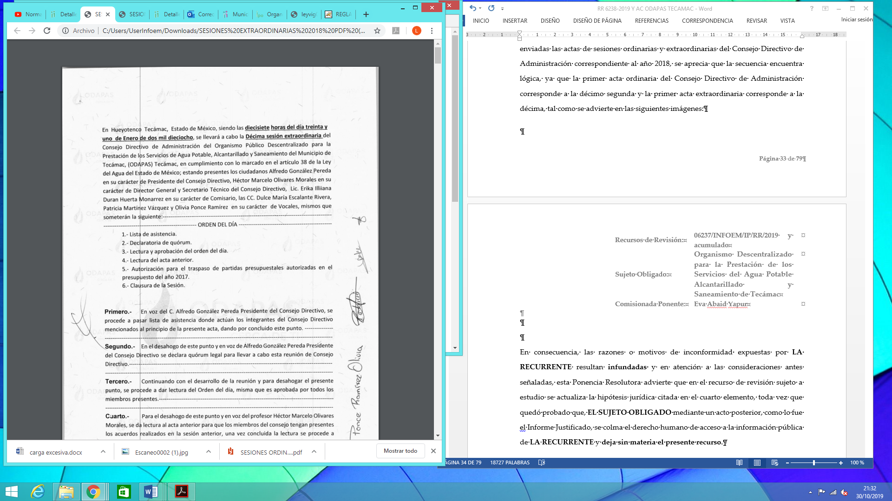
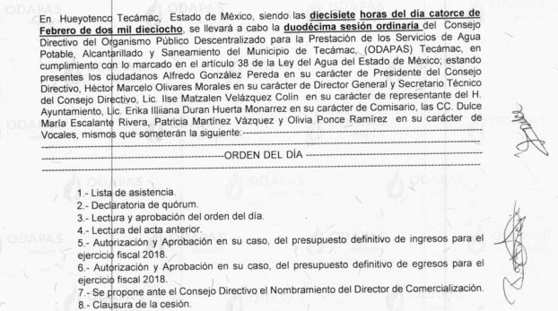
En otro punto, si bien el particular solicitó la información en formato PDF editable y en datos abiertos, EL SUJETO OBLIGADO manifestó que solo contaba con las actas en físico para su escaneo en PDF, lo cual encuentra sustento, en razón a que las actas de sesiones deben colmarse de legalidad con la firmas de los presentes, de esta forma se otorga certeza al particular de que los acuerdos tomados fueron mediante voto de los presentes que firman al calce, los cuales le otorgan validez a las actas solicitadas por el particular.

En atención a las consideraciones antes señaladas, esta Ponencia Resolutora advierte que en el recurso de revisión sujeto a estudio se actualiza la hipótesis jurídica citada en el cuarto elemento, toda vez que quedó probado que, EL SUJETO OBLIGADO mediante un acto posterior, como lo fue el Informe Justificado, se colma el derecho humano de acceso a la información pública de EL RECURRENTE y deja sin materia el recurso 06237/INFOEM/IP/RR/2019.

Ahora bien, con respecto al recurso 06238/INFOEM/IP/RR/2019, es importante recordar que el particular solicitó lo siguiente:

- Las actas de sesiones de consejo celebradas del 1 de enero al 15 de junio del año 2019, en formato pdf y en datos abiertos o para su mejor comprensión el archivo de origen o en el cual fueron elaboradas.
Así, mediante respuesta EL SUJETO OBLIGADO adjuntó el archivo electrónico Escaneo0002.jpg, mismo que contiene el oficio número ODAPAS/DG/EXTERNO/126/2019, signado por el Director General, en el cual menciona al particular que la información solicitada sería puesta a su disposición en consulta directa, salvo la información clasificada, en razón a que la información rebasa las capacidades administrativas y humanas del SUJETO OBLIGADO, derivado de sus cargas de trabajo y este requiere de un proceso minucioso, de la misma manera, señaló el horario y domicilio de la Unidad de Transparencia, para que pudiera consultar la información solicitada.
Una vez precisado lo anterior, este Órgano Garante advierte que no es procedente el cambio de modalidad señalado por EL SUJETO OBLIGADO, en razón a que no refiere la cantidad de números de fojas que contienen la información solicitada por el particular y omite fundamentar y motivar las razones y motivos que lo orillaron a determinar el cambio de la modalidad de la información a consulta directa.
Así, respecto a la fundamentación y motivación es de señalar que el máximo tribunal del país ha establecido jurisprudencia respecto a qué debe entenderse por fundamentación y motivación, en los siguientes términos:
“FUNDAMENTACIÓN Y MOTIVACIÓN. La debida fundamentación y motivación legal, deben entenderse, por lo primero, la cita del precepto legal aplicable al caso, y por lo segundo, las razones, motivos o circunstancias especiales que llevaron a la autoridad a concluir que el caso particular encuadra en el supuesto previsto por la norma legal invocada como fundamento…” (Sic)
De tal manera que, en un acto de autoridad se surte la debida fundamentación cuando se cita el precepto legal aplicable al caso concreto y la debida motivación cuando se expresan las razones, motivos o circunstancias que tomó en cuenta la autoridad para adecuar el hecho a los fundamentos de derecho, sirviendo de sustento la diversa jurisprudencia dictada por el Poder Judicial de la Federación que sostiene que la finalidad de la fundamentación o motivación es la de explicar, justificar, posibilitar la defensa y comunicar la decisión de la autoridad:
“FUNDAMENTACIÓN Y MOTIVACIÓN. EL ASPECTO FORMAL DE LA GARANTÍA Y SU FINALIDAD SE TRADUCEN EN EXPLICAR, JUSTIFICAR, POSIBILITAR LA DEFENSA Y COMUNICAR LA DECISIÓN. El contenido formal de la garantía de legalidad prevista en el artículo 16 constitucional relativa a la fundamentación y motivación tiene como propósito primordial y ratio que el justiciable conozca el "para qué" de la conducta de la autoridad, lo que se traduce en darle a conocer en detalle y de manera completa la esencia de todas las circunstancias y condiciones que determinaron el acto de voluntad, de manera que sea evidente y muy claro para el afectado poder cuestionar y controvertir el mérito de la decisión, permitiéndole una real y auténtica defensa. Por tanto, no basta que el acto de autoridad apenas observe una motivación pro forma pero de una manera incongruente, insuficiente o imprecisa, que impida la finalidad del conocimiento, comprobación y defensa pertinente, ni es válido exigirle una amplitud o abundancia superflua, pues es suficiente la expresión de lo estrictamente necesario para explicar, justificar y posibilitar la defensa, así como para comunicar la decisión a efecto de que se considere debidamente fundado y motivado, exponiendo los hechos relevantes para decidir, citando la norma habilitante y un argumento mínimo pero suficiente para acreditar el razonamiento del que se deduzca la relación de pertenencia lógica de los hechos al derecho invocado, que es la subsunción.”(Sic)
Por lo cual, la fundamentación y motivación implica que en el acto de autoridad, además de contenerse los supuestos jurídicos aplicables, debe de explicarse claramente por qué a través de la utilización de la norma se emitió el acto. De este modo, la persona que se siente afectada pueda impugnar la decisión, permitiéndole una real y auténtica defensa; en consecuencia, con las manifestaciones esgrimidas por EL SUJETO OBLIGADO en su respuesta, no se colma el requisito legal de fundar y motivar el cambio de modalidad de entrega, ni la imposibilidad técnica para digitalizar la información y agregarla al SAIMEX.
Es importante traer a contexto lo señalado por la Constitución Política del Estado Libre y Soberano de México, en su artículo 5°, párrafos vigésimo segundo, vigésimo tercero y vigésimo cuarto, fracciones I, IV, V y VI, que disponen lo siguiente:
“Artículo 5. …
. . .
El derecho a la información será garantizado por el Estado. La ley establecerá las previsiones que permitan asegurar la protección, el respeto y la difusión de este derecho.
Para garantizar el ejercicio del derecho de transparencia, acceso a la información pública y protección de datos personales, los poderes públicos y los organismos autónomos, transparentarán sus acciones, en términos de las disposiciones aplicables, la información será oportuna, clara, veraz y de fácil acceso.
Este derecho se regirá por los principios y bases siguientes:
I. Toda la información en posesión de cualquier autoridad, entidad, órgano y organismos de los Poderes Ejecutivo, Legislativo y Judicial, órganos autónomos, partidos políticos, fideicomisos y fondos públicos estatales y municipales, así como del gobierno y de la administración pública municipal y sus organismos descentralizados, asimismo de cualquier persona física, jurídica colectiva o sindicato que reciba y ejerza recursos públicos o realice actos de autoridad en el ámbito estatal y municipal, es pública y sólo podrá ser reservada temporalmente por razones previstas en la Constitución Política de los Estados Unidos Mexicanos de interés público y seguridad, en los términos que fijen las leyes. En la interpretación de este derecho deberá prevalecer el principio de máxima publicidad. Los sujetos obligados deberán documentar todo acto que derive del ejercicio de sus facultades, competencias o funciones, la ley determinará los supuestos específicos bajo los cuales procederá la declaración de inexistencia de la información.
IV. Se establecerán mecanismos de acceso a la información y procedimientos de revisión expeditos que se sustanciarán ante el organismo autónomo especializado e imparcial que establece esta Constitución.
V. Los procedimientos de acceso a la información pública, de acceso, corrección y supresión de datos personales, así como los recursos de revisión derivados de los mismos, podrán tramitarse por medios electrónicos, a través de un sistema automatizado que para tal efecto establezca la ley reglamentaria y el organismo autónomo garante en el ámbito de su competencia. Las resoluciones que correspondan a estos procedimientos se sistematizarán para favorecer su consulta.
VI. Los sujetos obligados deberán preservar sus documentos en archivos administrativos actualizados y publicarán, a través de los medios electrónicos disponibles, la información completa y actualizada sobre el ejercicio de los recursos públicos y los indicadores que permitan rendir cuenta del cumplimiento de sus objetivos y los resultados obtenidos.”
Dentro de los principios que la Constitución Local señala para hacer efectivo el derecho de acceso a la información pública, se encuentra el uso de las herramientas tecnológicas de la información puesta a disposición, tanto de los particulares, como de los Sujetos Obligados.
En esa virtud, los artículos 1, 2, fracciones II, III, VII, 4, 88, 89, 92 y 152 de la Ley de Transparencia y Acceso a la Información Pública del Estado de México y Municipios, en armonía con la Constitución Local, señalan las directrices y procedimientos que deben seguirse para hacer accesible la información a las personas:
“Artículo 1. La presente Ley es de orden público e interés general, es reglamentaria de los párrafos décimo séptimo, décimo octavo y décimo noveno del artículo 5 de la Constitución Política del Estado Libre y Soberano de México.
Tiene por objeto establecer los principios, bases generales y procedimientos para tutelar y garantizar la transparencia y el derecho humano de acceso a la información pública en posesión de los sujetos obligados.
Asimismo, armonizar las disposiciones legales del Estado de México, con lo señalado por el artículo 6, apartado A, de la Constitución Política de los Estados Unidos Mexicanos en la materia y con lo establecido por la Ley General de Transparencia y Acceso a la Información Pública.
Artículo 2. Son objetivos de esta Ley:
(…)
II. Proveer lo necesario para garantizar a toda persona el derecho de acceso a la información pública, a través de procedimientos sencillos, expeditos, oportunos y gratuitos, determinando las bases mínimas sobre las cuales se regirán los mismos;
III. Contribuir a la mejora de procedimientos y mecanismos que permitan transparentar la gestión pública y mejorar la toma de decisiones, mediante la difusión de la información que generen los sujetos obligados;
(…)
VII. Promover, fomentar y difundir la cultura de la transparencia en el ejercicio de la función pública, el acceso a la información, la participación ciudadana, así como la rendición de cuentas, a través del establecimiento de políticas públicas y mecanismos que garanticen la publicidad de información oportuna, verificable, comprensible, actualizada y completa, que se difunda en los formatos más adecuados y accesibles para todo el público y atendiendo en todo momento las condiciones sociales, económicas y culturales de cada región;
Artículo 4. El derecho humano de acceso a la información pública es la prerrogativa de las personas para buscar, difundir, investigar, recabar, recibir y solicitar información pública, sin necesidad de acreditar personalidad ni interés jurídico.
Toda la información generada, obtenida, adquirida, transformada, administrada o en posesión de los sujetos obligados es pública y accesible de manera permanente a cualquier persona, en los términos y condiciones que se establezcan en los tratados internacionales de los que el Estado mexicano sea parte, en la Ley General, la presente Ley y demás disposiciones de la materia, privilegiando el principio de máxima publicidad de la información. Solo podrá ser clasificada excepcionalmente como reservada temporalmente por razones de interés público, en los términos de las causas legítimas y estrictamente necesarias previstas por esta Ley.
Los sujetos obligados deben poner en práctica, políticas y programas de acceso a la información que se apeguen a criterios de publicidad, veracidad, oportunidad, precisión y suficiencia en beneficio de los solicitantes.
Artículo 88. La información referente a las obligaciones de transparencia será puesta a disposición de los particulares por cualquier medio que facilite su acceso, dando preferencia al uso de sistemas computacionales y las nuevas tecnologías de información.
Artículo 89. Los sujetos obligados pondrán a disposición de las personas interesadas los medios necesarios a su alcance para que estas puedan obtener la información, de manera directa y sencilla. Las unidades de transparencia deberán proporcionar apoyo a los usuarios que lo requieran y dar asistencia respecto de los trámites y servicios que presten.”
Artículo 92. Los sujetos obligados deberán poner a disposición del público de manera permanente y actualizada de forma sencilla, precisa y entendible, en los respectivos medios electrónicos, de acuerdo con sus facultades, atribuciones, funciones u objeto social, según corresponda, la información, por lo menos, de los temas, documentos y políticas …
Artículo 152. Cualquier persona por sí misma o a través de su representante, podrá presentar solicitud de acceso a información ante la Unidad de Transparencia, a través del sistema electrónico o de la Plataforma Nacional, en la oficina u oficinas designadas para ello, vía correo electrónico, correo postal, mensajería, telégrafo, verbalmente o cualquier medio aprobado por el Instituto o por el Sistema Nacional.
Cuando se realice una consulta verbal deberá ser resuelta por la Unidad de Transparencia en el momento, de no ser posible se invitará al particular a iniciar el procedimiento de acceso, las consultas verbales no podrán ser recurribles conforme lo establece la presente Ley.” (sic)
De los artículos transcritos, se advierte que aunado al principio de máxima publicidad, el derecho fundamental de acceso a la información pública se rige por los principios de sencillez y gratuidad; además, de que se aplican los criterios de publicidad, veracidad, oportunidad, precisión y suficiencia; todo ello, con el fin de que los particulares obtengan la información generada, obtenida, adquirida, transformada, administrada o en posesión de los Sujetos Obligados.
Para garantizar este derecho, la Ley de la materia ha establecido como un procedimiento sencillo y expedito, la utilización de los medios electrónicos; y para ello este Instituto ha puesto a disposición de los particulares y de los Sujetos Obligados, EL SAIMEX, para que de manera oportuna y gratuita se entregue la información pública solicitada.
Ahora bien, EL SUJETO OBLIGADO al cambiar la modalidad de entrega de la información, del SAIMEX a consulta directa, limita el derecho de acceso a la información del particular; máxime, que no existe una causa legalmente señalada en su respuesta para cambiar la modalidad elegida por el particular.
Atento a lo anterior, resulta conveniente señalar lo que disponen los Lineamientos para la Recepción, Trámite y Resolución de las Solicitudes de Acceso a la Información; así como, de los Recursos de Revisión que deberán observar los Sujetos Obligados por la Ley de Transparencia y Acceso a la Información Pública del Estado de México y Municipios, publicados en la Gaceta del Gobierno del Estado de México el treinta de octubre de dos mil ocho, que literalmente disponen:
“CINCUENTA Y CUATRO.- De acuerdo a lo dispuesto por el párrafo segundo del artículo 48 de la Ley, la información podrá ser entregada vía electrónica a través del SICOSIEM.
Es obligación del responsable de la Unidad de Información verificar que los archivos electrónicos que contengan la información entregada, se encuentra agregada al SICOSIEM.
En caso de que el responsable de la Unidad de Información no pueda agregar al SICOSIEM los archivos electrónicos que contengan la información por motivos técnicos, debe avisar de inmediato al Instituto, a través del correo electrónico institucional, además de comunicarse vía telefónica de inmediato a efecto de que reciba el apoyo técnico correspondiente.
La Dirección de Sistemas e Informática del Instituto, debe llevar un registro de incidencias en el cual se asienten todas las llamas referentes al apoyo técnico para agregar los archivos electrónicos al SICOSIEM.
La omisión por parte del responsable de la Unidad de Información del procedimiento antes descrito presume la negativa de la entrega de la Información.
Cuando la información no pueda ser remitida vía electrónica, se deberá fundar y motivar la resolución respectiva, explicando en todo momento las causas que impiden el envío de la información de forma electrónica.
En el supuesto de que la información sea puesta a disposición del solicitante la Unidad de Información deberá señalar en su respuesta, con toda claridad el lugar en donde se permitirá el acceso a la información, así como en los días y horas hábiles precisadas en la resolución respectiva. En este supuesto, la disposición o entrega de la información se realizará mediante el formato de recepción de información pública.
El formato mencionado deberá estar agregado al expediente electrónico de la solicitud de información pública, en el estatus respectivo.”
(Enfasis añadido).
Acorde con lo anterior, es de señalar que los Sujetos Obligados deben respetar la forma seleccionada por los particulares para la entrega de la información; por lo que, si, en este caso en particular, el solicitante eligió EL SAIMEX, la responsable de la Unidad de Transparencia debió agregar los archivos electrónicos que contengan la información requerida en dicho sistema y sólo en caso de imposibilidad técnica reportada al Instituto, puede optarse por cambiar la modalidad de entrega.
En este mismo orden de ideas, de conformidad con la información especializada remitida por la Dirección de Informática de este Instituto, mediante correo electrónico de fecha treinta de octubre de dos mil diecinueve, mediante el cual se le solicitó informara si existe registro alguno de incidencias reportadas por parte del SUJETO OBLIGADO en la solicitud de mérito; informó que no existe incidencias o llamadas al respecto por parte del SUJETO OBLIGADO y en que en relación al peso máximo de archivos que soporta el SAIMEX para adjuntar como respuesta a las solicitudes de información, el citado sistema, tiene el soporte tecnológico para que se puedan adjuntar archivos con un peso aproximado de hasta 500Mb o un equivalente de hasta 8,000 hojas, garantizando que el ciudadano no tenga problemas en la descarga de la información, usando conexiones a internet convencionales, bajo parámetros de escaneo en resolución máxima de 150Dpi's, escala de grises y formato "PDF" extraído directamente del escáner, tal como se advierte en la siguiente imagen:
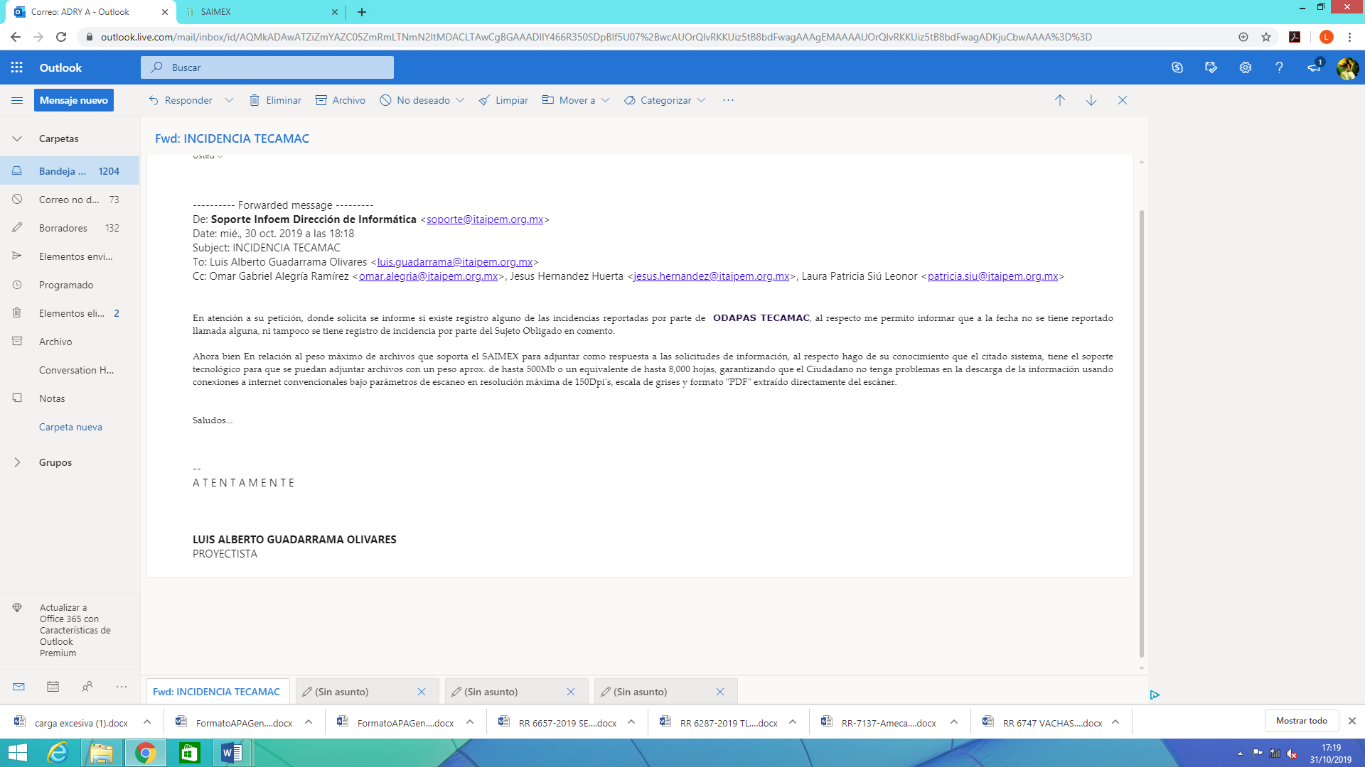
En ese orden de ideas, es que la responsable de la Unidad de Transparencia debe entregar los documentos solicitados en la modalidad elegida por el particular; y sólo en caso de que no sea técnicamente posible hacer la entrega en forma electrónica, EL SUJETO OBLIGADO debe fundar y motivar la respuesta en la que se le hará saber al solicitante las causas que impiden el envío de la información de forma electrónica; además, se impone la obligación de avisar de inmediato al Instituto, a través del correo electrónico institucional y comunicarse vía telefónica a efecto de que reciba el apoyo técnico correspondiente.
En mérito de lo expuesto, es claro que la respuesta otorgada por EL SUJETO OBLIGADO carece de una debida fundamentación y motivación; por lo que, lo procedente es que entregue la información solicitada, en versión pública de ser procedente, vía SAIMEX, tal como lo solicitó el particular.

Por otro lado, es de enfatizar que si de los documentos de los cuales contienen la información solicitada, se advierta información clasificada como confidencial, procederá su entrega de ser procedente en versión pública; toda vez, que ésta tiene por objeto proteger datos personales, entendiéndose por tales, aquéllos que hacen identificable a una persona física, de conformidad con el ordinal 3, fracción IX de la Ley de Transparencia y Acceso a la Información Pública del Estado de México y Municipios y el artículo 4, fracción XI de la Ley de Protección de Datos Personales en posesión de Sujetos Obligados del Estado de México y Municipios.
Siendo importante señalar que, para la elaboración de versiones públicas, es necesario que el Comité de Transparencia del SUJETO OBLIGADO emita el respectivo Acuerdo de Clasificación, debidamente fundado y motivado.

Lo anterior es así, en virtud de que toda la información relativa a una persona física o jurídica colectiva que le pueda hacer identificada o identificable y cuya divulgación no abone a la transparencia, constituye un dato personal, en términos del artículo 4, fracción XI de la Ley de Protección de Datos Personales en Posesión de Sujetos Obligados del Estado de México y Municipios; por consiguiente, se trata de información confidencial que debe ser testada por EL SUJETO OBLIGADO; por lo que, todo dato personal susceptible de clasificación debe ser protegido.

Se consideran datos personales susceptibles de ser clasificados, cualquier información concerniente a una persona física o jurídica colectiva identificada o identificable, establecida en cualquier formato o modalidad y que esté almacenada en alguna base de datos, conforme a lo establecido en la Ley de Protección de Datos Personales en posesión de Sujetos Obligados del Estado de México y Municipios; atento a ello, al momento de realizar la versión pública se deben proteger datos personales, ya que en nada abonan a la trasparencia y a la rendición de cuentas.

La finalidad de la versión pública de la información, es proteger la vida, integridad, seguridad, patrimonio y privacidad de las personas; de tal manera que, todo aquello que no tenga por objeto proteger lo anterior, es susceptible de ser entregado; en otras palabras, la protección de datos personales y su confidencialidad, es una derivación del derecho a la intimidad.

Por ende, en el presente caso EL SUJETO OBLIGADO debe testar los datos referidos con antelación, sin pasar por alto que la clasificación respectiva tiene que cumplirse mediante la forma y formalidades que la ley impone; es decir, mediante el Acuerdo de Clasificación de la Información debidamente fundado y motivado, en términos de los numerales 49, fracción VIII y 132, fracciones I, II y III de la Ley de Transparencia y Acceso a la Información Pública del Estado de México y Municipios; así como, los numerales Segundo, fracción XVIII y del Cuarto al Décimo Primero de los Lineamientos Generales en materia de Clasificación y Desclasificación de la Información; así como, para la elaboración de Versiones Públicas, que literalmente expresan:

“Artículo 49. Los Comités de Transparencia tendrán las siguientes atribuciones:
VIII. Aprobar, modificar o revocar la clasificación de la información;

Artículo 132. La clasificación de la información se llevará a cabo en el momento en que:
I. Se reciba una solicitud de acceso a la información;
II. Se determine mediante resolución de autoridad competente; o
III. Se generen versiones públicas para dar cumplimiento a las obligaciones de transparencia previstas en esta Ley.”
Segundo.- Para efectos de los presentes Lineamientos Generales, se entenderá por:
XVIII. Versión pública: El documento a partir del que se otorga acceso a la información, en el que se testan partes o secciones clasificadas, indicando el contenido de éstas de manera genérica, fundando y motivando la reserva o confidencialidad, a través de la resolución que para tal efecto emita el Comité de Transparencia.
Cuarto. Para clasificar la información como reservada o confidencial, de manera total o parcial, el titular del área del sujeto obligado deberá atender lo dispuesto por el Título Sexto de la Ley General, en relación con las disposiciones contenidas en los presentes lineamientos, así como en aquellas disposiciones legales aplicables a la materia en el ámbito de sus respectivas competencias, en tanto estas últimas no contravengan lo dispuesto en la Ley General.
Los sujetos obligados deberán aplicar, de manera estricta, las excepciones al derecho de acceso a la información y sólo podrán invocarlas cuando acrediten su procedencia.
Quinto. La carga de la prueba para justificar toda negativa de acceso a la información, por actualizarse cualquiera de los supuestos de clasificación previstos en la Ley General, la Ley Federal y leyes estatales, corresponderá a los sujetos obligados, por lo que deberán fundar y motivar debidamente la clasificación de la información ante una solicitud de acceso o al momento en que generen versiones públicas para dar cumplimiento a las obligaciones de transparencia, observando lo dispuesto en la Ley General y las demás disposiciones aplicables en la materia.
Sexto. Los sujetos obligados no podrán emitir acuerdos de carácter general ni particular que clasifiquen documentos o expedientes como reservados, ni clasificar documentos antes de que se genere la información o cuando éstos no obren en sus archivos.
La clasificación de información se realizará conforme a un análisis caso por caso, mediante la aplicación de la prueba de daño y de interés público.
Séptimo. La clasificación de la información se llevará a cabo en el momento en que:
I. Se reciba una solicitud de acceso a la información;
II. Se determine mediante resolución de autoridad competente, o
III. Se generen versiones públicas para dar cumplimiento a las obligaciones de transparencia previstas en la Ley General, la Ley Federal y las correspondientes de las entidades federativas.
Los titulares de las áreas deberán revisar la clasificación al momento de la recepción de una solicitud de acceso a la información, para verificar si encuadra en una causal de reserva o de confidencialidad.
Octavo. Para fundar la clasificación de la información se debe señalar el artículo, fracción, inciso, párrafo o numeral de la ley o tratado internacional suscrito por el Estado mexicano que expresamente le otorga el carácter de reservada o confidencial.
Para motivar la clasificación se deberán señalar las razones o circunstancias especiales que lo llevaron a concluir que el caso particular se ajusta al supuesto previsto por la norma legal invocada como fundamento.
En caso de referirse a información reservada, la motivación de la clasificación también deberá comprender las circunstancias que justifican el establecimiento de determinado plazo de reserva.
Tratándose de información clasificada como confidencial respecto de la cual se haya determinado su conservación permanente por tener valor histórico, ésta conservará tal carácter de conformidad con la normativa aplicable en materia de archivos.
Los documentos contenidos en los archivos históricos y los identificados como históricos confidenciales no serán susceptibles de clasificación como reservados.
Noveno. En los casos en que se solicite un documento o expediente que contenga partes o secciones clasificadas, los titulares de las áreas deberán elaborar una versión pública fundando y motivando la clasificación de las partes o secciones que se testen, siguiendo los procedimientos establecidos en el Capítulo IX de los presentes lineamientos.
Décimo. Los titulares de las áreas, deberán tener conocimiento y llevar un registro del personal que, por la naturaleza de sus atribuciones, tenga acceso a los documentos clasificados. Asimismo, deberán asegurarse de que dicho personal cuente con los conocimientos técnicos y legales que le permitan manejar adecuadamente la información clasificada, en los términos de los Lineamientos para la Organización y Conservación de Archivos.
En ausencia de los titulares de las áreas, la información será clasificada o desclasificada por la persona que lo supla, en términos de la normativa que rija la actuación del sujeto obligado.
Décimo primero. En el intercambio de información entre sujetos obligados para el ejercicio de sus atribuciones, los documentos que se encuentren clasificados deberán llevar la leyenda correspondiente de conformidad con lo dispuesto en el Capítulo VIII de los presentes lineamientos.”

Por lo tanto, la entrega de documentos en su versión pública debe acompañarse necesariamente del Acuerdo del Comité de Transparencia del SUJETO OBLIGADO que la sustente, en el que se expongan los fundamentos y razones que llevaron a la autoridad a testar, suprimir o eliminar datos de dicho soporte documental, ya que el no hacerlo implica que lo entregado no es legal ni formalmente una versión pública, sino más bien una documentación ilegible, incompleta o tachada; pues no señalar las razones por las que no se aprecian determinados datos, ya sea porque se testan o suprimen, deja al solicitante en estado de incertidumbre, al no conocer o comprender porque no aparecen en la documentación respectiva, es decir, si no se exponen de manera puntual las razones de ello se estaría violentando desde un inicio el derecho de acceso a la información de la solicitante.

En razón de lo anteriormente expuesto, este Instituto determina que resultan parcialmente fundadas las razones o motivos de inconformidad expuestas por EL RECURRENTE en el recurso de revisión 06238/INFOEM/IP/RR/2019, en razón a que si bien EL SUJETO OBLIGADO no justificó el cambio de modalidad, el particular señaló cuestiones subjetivas como “la incompetencia del Director General y la Titular de la Unidad de Transparencia” para dar respuesta a su solicitud; por lo que, lo procedente es REVOCAR la respuesta y ORDENAR al EL SUJETO OBLIGADO haga entrega vía SAIMEX, de ser procedente en versión pública de las actas de sesión ordinaria y extraordinaria del Consejo Directivo de Administración del 1 de enero al 15 de junio de 2019, en formato PDF.

Así, con fundamento en lo prescrito en los artículos 5, párrafos vigésimo segundo, vigésimo tercero y vigésimo cuarto, fracciones IV y V de la Constitución Política del Estado Libre y Soberano de México; 2, fracción II, 9, 29, 36, fracciones I y II, 176, 178, 179, 181, 185, fracción I, 186 y 188 de la Ley de Transparencia y Acceso a la Información Pública del Estado de México y Municipios, este Pleno:
R E S U E L V E
- Se SOBRESEE el recurso de revisión número 06237/INFOEM/IP/RR/2019, porque al modificar la respuesta, el recurso de revisión quedó sin materia, en términos del Considerando SEXTO de la presente resolución.
SEGUNDO. Resultan parcialmente fundadas las razones o motivos de inconformidad planteadas por EL RECURRENTE en el recurso de revisión número 06238/INFOEM/IP/RR/2019, en términos del Considerando SEXTO de esta resolución, por ende, se REVOCA la respuesta emitida por EL SUJETO OBLIGADO y se ordena atienda la solicitud de acceso a la información pública número 00076/OASTECAMAC/IP/2019, de ser procedente en versión pública, vía EL SAIMEX, y en formato PDF, en términos del Considerando SEXTO de la presente resolución, de lo siguiente:
“Las actas de las sesiones ordinarias y extraordinarias del Consejo Directivo de Administración del 1 de enero al 15 de junio de 2019.

Debiendo notificar al RECURRENTE el Acuerdo de Clasificación de la información que emita en su caso el Comité de Transparencia con motivo de la versión pública.”
TERCERO. Notifíquese la presente resolución a la Titular de la Unidad de Transparencia del SUJETO OBLIGADO para que, conforme a los artículos 186, último párrafo y 189, párrafo segundo de la Ley de Transparencia y Acceso a la Información Pública del Estado de México y Municipios, dé cumplimiento a lo ordenado, dentro del plazo de diez días hábiles, debiendo informar a este Instituto, en un plazo de tres días hábiles siguientes, sobre el cumplimiento dado a la presente resolución.
CUARTO. Notifíquese a AL RECURRENTE la presente resolución.
QUINTO. Hágase del conocimiento de AL RECURRENTE que, de conformidad con lo establecido en el artículo 196 de la Ley de Transparencia y Acceso a la Información Pública del Estado de México y Municipios, podrá impugnarla vía Juicio de Amparo, en los términos de las leyes aplicables.
ASÍ LO RESUELVE, POR UNANIMIDAD DE VOTOS EL PLENO DEL INSTITUTO DE TRANSPARENCIA, ACCESO A LA INFORMACIÓN PÚBLICA Y PROTECCIÓN DE DATOS PERSONALES DEL ESTADO DE MÉXICO Y MUNICIPIOS, CONFORMADO POR LOS COMISIONADOS ZULEMA MARTÍNEZ SÁNCHEZ; EVA ABAID YAPUR; JOSÉ GUADALUPE LUNA HERNÁNDEZ; JAVIER MARTÍNEZ CRUZ, Y LUIS GUSTAVO PARRA NORIEGA; EN LA CUADRAGÉSIMA PRIMERA SESIÓN ORDINARIA CELEBRADA EL DÍA SEIS DE NOVIEMBRE DE DOS MIL DIECINUEVE, ANTE EL SECRETARIO TÉCNICO DEL PLENO, ALEXIS TAPIA RAMÍREZ.
Zulema Martínez Sánchez
Comisionada Presidenta
(RÚBRICA)
Eva Abaid Yapur  Comisionada  (RÚBRICA) | José Guadalupe Luna Hernández  Comisionado  (RÚBRICA)
Javier Martínez Cruz  Comisionado  (RÚBRICA) | Luis Gustavo Parra Noriega  Comisionado  (RÚBRICA)
Alexis Tapia Ramírez
Secretario Técnico del Pleno
(RÚBRICA)

Esta hoja corresponde a la resolución de fecha seis de noviembre de dos mil diecinueve, emitida en los recursos de revisión 06237/INFOEM/IP/RR/2019 y 06238/INFOEM/IP/RR/2019 acumulados.
YSM/AAS

Ubicable en la siguiente liga electrónica: https://sjf.scjn.gob.mx/sjfsist/paginas/DetalleGeneralV2.aspx?Epoca=1e3e10000000000&Apendice=1000000000000&Expresion=2002351&Dominio=Rubro,Texto,Localizacion&TA_TJ=2&Orden=1&Clase=DetalleTesisBL&NumTE=1&Epp=20&Desde=-100&Hasta=-100&Index=0&InstanciasSeleccionadas=6,1,2,50,7&ID=2002351&Hit=1&IDs=2002351&tipoTesis=&Semanario=0&tabla=&Referencia=&Tema=
“Artículo 9. El Instituto deberá regir su funcionamiento de acuerdo a los siguientes principios: … III.- Gratuidad: Consistente en que el acceso a la información pública no genera costo alguno para los solicitantes, sólo podrá requerirse el cobro correspondiente a la modalidad de reproducción y entrega solicitada conforme a lo establecido en la presente Ley y demás disposiciones jurídicas aplicables; …”

